Ονοματεπώνυμο :Μπακάση Μαρία

AEM: 0713014

No smoking…

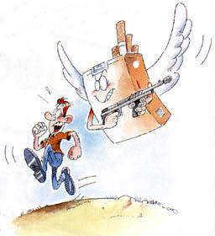 Let’s jogging!

**Σκοπός του προγράμματος:** Το πρόγραμμα απευθύνεται σε παιδιά γ ΄ δημοτικού και θα εφαρμοστεί στο σχολικό τους περιβάλλον.Ο βασικός σκοπός του προγράμματος είναι οι μαθητές να κατανοήσουν την αρνητική επίδραση του τσιγάρου στην υγεία του ανθρώπου.

*Επιμέρους στόχοι*: οι μαθητές μετά το τέλος του προγράμματος να:

* Μάθουν τις βλαβερές συνέπειες τόσο του ενεργητικού όσο και του παθητικού καπνίσματος για τη ζωή του ατόμου.
* Αποκτήσουν τη δική τους κρίση ώστε να μη θεωρούν το κάπνισμα ως τρόπο κοινωνικοποίησης ή αναβάθμισης της προσωπικότητάς τους
* Να κατανοήσουν το δικαίωμά τους στο να μη γίνονται παθητικοί καπνιστές και να ενεργούν κατάλληλα σε ανάλογες περιπτώσεις.

**Τεκμηρίωση του προγράμματος:** καθώς το κάπνισμα είναι μια βλαβερή συνήθεια και δεν είναι λίγες οι φορές που ξεκινάει από τη νεαρή ηλικία του ανθρώπου, πιστεύω πως θα πρέπει από πολύ νωρίς να ενημερώνουμε τα παιδιά για τη βλαβερή αυτή συνήθεια και να κάνουμε ότι περνά από το χέρι μας ώστε αυτά να μην την υιοθετήσουν.

**Προσδοκώμενα αποτελέσματα:** μετά την εφαρμογή του προγράμματος οι μαθητές θα:

* Έχουν ενημερωθεί για όλες τις δηλητηριώδεις ουσίες του τσιγάρου καθώς και
* Για την ιδιαίτερη ουσία του, τη νικοτίνη, η οποία προκαλεί τον εθισμό
* γνωρίζουν την βλαβερή επίδραση του τσιγάρου τόσο στους ενεργητικούς όσο και στους παθητικούς καπνιστές
* Μπορούν να κρίνουν από μόνοι τους τις αρνητικές επιδράσεις αυτής της συνήθειας ώστε να μη την υιοθετήσουν αλλά αντίθετα να αποκτήσουν πιο υγιείς συνήθειες όπως η γυμναστική.

**Περιεχόμενο του προγράμματος:** το πρόγραμμά μου αποτελείται από 6 διαδοχικά μαθήματα με συγκεκριμένο σκοπό, μέθοδο και δραστηριότητες για την καλύτερη κατανόηση του μαθήματος από τους φοιτητές.

***ΜΑΘΗΜΑ 1Ο: οι βλαβερές ουσίες του τσιγάρου***

Ο σκοπός αυτού του μαθήματος είναι οι μαθητές να μάθουν κάποιες από τις σημαντικότερες και πιο βλαβερές ουσίες του τσιγάρου όπως είναι η νικοτίνη. Η διδαχή θα γίνει μέσα μια διάλεξη με διαφάνειες και παραστατικές εικόνες. Στο τέλος του μαθήματος θα μοιραστούν στα παιδιά φυλλάδια που θα περιέχουν διάφορες χημικές ουσίες ανάμεσά τους και κάποιες από τις οποίες περιέχονται στο τσιγάρο και τα παιδιά θα πρέπει να αναγνωρίσουν τις ουσίες του τσιγάρου και να τις σημειώσουν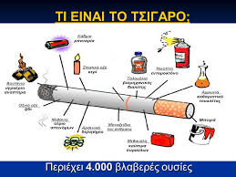

***ΜΑΘΗΜΑ 2Ο: παθήσεις που δημιουργεί το συστηματικό κάπνισμα***

Σκοπός του μαθήματος αυτού είναι να μάθουν τα παιδιά τις άμεσες επιπτώσεις του τσιγάρου στην υγεία του καπνιστή. Με την ίδια πάλι μέθοδο και με περισσότερες παραστατικές εικόνες γνωστοποιούμε στο μαθητή τη άσχημη αυτή πλευρά του τσιγάρου. Ο μαθητής ενημερώνετε για τον εθισμό, τις ασθένειες και κυρίως για τα είδη του καρκίνου που επιφέρει το συστηματικό κάπνισμα. Στο τέλος του μαθήματος μοιράζουμε στους μαθητές ένα ενημερωτικό έντυπο με όλες τις παθήσεις που δημιουργεί το κάπνισμα και τους ζητούμε να το δείξουν και στους γονείς τους.

***ΜΑΘΗΜΑ 3Ο: παθητικός καπνιστής*** 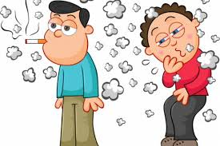

Σε αυτό το μάθημα σκοπός είναι να κατανοήσει ο μαθητής

1. τι είναι το παθητικό κάπνισμα.
2. Ποιες οι συνέπειες του παθητικού καπνίσματος στην υγεία του ανθρώπου.
3. Το δικαίωμα του στο να μη γίνεται παθητικός καπνιστής.

Με τη μέθοδο της προβολής θα γνωστοποιήσουμε στο μαθητή το δικαίωμα του να μην επιτρέπει σε κανέναν να του μολύνει τον αέρα που εισπνέει αλλά και τη ζημιά που κάνει στον οργανισμό το κάπνισμα ακόμη κι αν είναι παθητικό. Στο τέλος του μαθήματος όλα τα παιδιά ζωγραφίζουν από μια ταμπέλα απαγόρευσης καπνίσματος, για να την κολλήσουν σε οποιοδήποτε σημείο θέλουν.

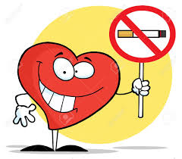***ΜΑΘΗΜΑ 4Ο:*** Κάπνισμα και κοινωνικοποίηση

Στόχος του μαθήματος αυτού είναι οι μαθητές να κατανοήσουν ότι το κάπνισμα δεν προσφέρει εξυπνάδα ούτε στυλ αλλά ούτε και πραγματικές φιλίες. Σκοπός είναι ο μαθητής να αντιληφθεί τι μπορεί να του προσφέρει το κάπνισμα και μόνος του να αποφασίσει αν θα ήταν καλό η όχι για αυτόν να το ξεκινήσει. Το βασικό είναι να μπορεί να κρίνει μόνος του τις επιλογές του χωρίς να παρασύρετε από τον περίγυρο, καθώς δεν τον παροτρύνει πάντα στη σωστή επιλογή. Η διδαχή θα γίνει μέσω προβολής βίντεο και εικόνων που θα έχουν στόχο την αναπτέρωση της ψυχολογίας των παιδιών με σκοπό την αυτοπεποίθηση και τη ανεξαρτησία τους απέναντι σε στερεότυπες ενέργειες όπως είναι το ξεκίνημα του καπνίσματος μέσα από την παρότρυνση του περίγυρου. Στο τέλος της διάλεξης θα ανατεθεί στα παιδιά ο ρόλος του «δημοσιογράφου» καθώς θα αναλάβουν να πάρουν «συνέντευξη» από γνώριμα τους άτομα τα οποία καπνίζουν. Στόχος τους είναι να μάθουν τον τρόπο που ο καθένας από τους καπνιστές υιοθέτησε τη βλαβερή αυτή συνήθεια και να σημειώσουν τον αριθμό των καπνιστών οι οποίοι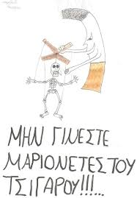

το ξεκίνησαν παρασυρόμενοι από τρίτα άτομα.

***ΜΑΘΗΜΑ 5Ο:*** κάπνισμα και αθλητισμός

Σε αυτό το μάθημα τα παιδία θα ενημερωθούν για τις άσχημες συνέπειες του τσιγάρου στον αθλητισμό. Μέσα από επιστημονικά βίντεο και εικόνες θα αντιληφθούν τα αθέμιτα αποτελέσματα που αυτό επιφέρει στις επιδόσεις των αθλητών και θα κατανοήσουν πως η απόδοση αθλητών και ασκουμένων τείνει να χειροτερεύει μέσω του καπνίσματος. Στο τέλος του μαθήματος θα τα παροτρύνουμε να μη ξεκινήσουν αυτή την καταστροφική συνήθεια, ιδιαίτερα αν ασχολούνται με κάποιο άθλημα και θέλουν να διαπρέψουν σε αυτό. επίσης τα παιδιά που δεν ασχολούνται με κάποιο άθλημα θα παροτρυνθούν στο να ξεκινήσουν κάποιο άθλημα ή χόμπι. Η δραστηριότητα που θα τους ανατεθεί σε αυτό το μάθημα θα είναι να βγουν στο προαύλιο του σχολείου και να τρέξουν σε ρυθμούς jogging επί 1 χλμ.

***ΜΑΘΗΜΑ 6Ο:*** βάδισμα χωρίς κάπνισμα

Στόχος του μαθήματος αυτού είναι οι μαθητές να διαδώσουν τις μέχρι τώρα γνώσεις τους σχετικά με το κάπνισμα στους καπνιστές. Η μέθοδος για την επίτευξη του στόχου αυτού είναι μια ομαδική δραστηριότητα έκτος σχολικού περιβάλλοντος. Πιο συγκεκριμένα οι μαθητές υπό την επίβλεψη των παιδαγωγών θα έρθουν σε επαφή με διάφορους καπνιστές και θα τους ενημερώσουν για τις βλαβερές επιπτώσεις του τσιγάρου.

***Αναλυτική περιγραφή του σχεδίου μαθήματος:***

Πιο συγκεκριμένα, οι μαθητές θα οργανωθούν σε ομάδες των δύο και θα κινητοποιηθούν σε ένα κεντρικό σημείο της πόλης πάντα υπό την επίβλεψη των αρμόδιων παιδαγωγών. Βαδίζοντας λοιπόν στο κέντρο της πόλης οι μαθητές θα πρέπει να έλθουν σε επαφή με άτομα τα οποία καπνίζουν προσελκύοντας μέρη με πολύ κόσμο, πχ καφετέριες, πλατείες κ α. Κάθε καπνιστή που θα συναντούν θα πρέπει να τον ενημερώνουν σχετικά με τις δυσμενείς επιπτώσεις του συστηματικού καπνίσματος και να του αποσπούν από ένα τσιγάρο. Στο τέλος της δραστηριότητας η οποία θα διαρκέσει μιάμιση ώρα, καθηγητές και μαθητές θα μαζευτούν στο προκαθορισμένο σημείο συγκέντρωσης, και θα καταθέσουν η κάθε ομάδα τα τσιγάρα τα οποία συγκέντρωσαν. Όποια ομάδα συγκεντρώσει τα περισσότερα θα είναι και η νικήτρια. Όλα τα παιδιά θα ετοιμάσουν από μια έκθεση όπου θα αναφέρουν όλα όσα προσκόμισαν από το πρόγραμμα αυτό. Έπειτα οι καθηγητές θα αναλάβουν να δωρίσουν τα συγκεντρωμένα τσιγάρα σε κάποιο σωφρονιστικό ίδρυμα.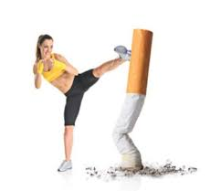 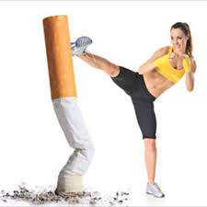

***Αξιολόγηση του προγράμματος:***

Σε κάθε διάλεξη θα χρειαστεί να παρατηρήσουμε τη συμπεριφορά των μαθητών απέναντι στο μάθημα. Το μάθημα θα πρέπει να είναι ενδιαφέρον και όχι μονότονο καθώς τα παιδιά σε αυτή την ηλικία έχουν μεγάλη απόσπαση προσοχής τα χρώματα θα πρέπει να είναι ζωηρά και ο τρόπος της διάλεξης παραστατικός. Πέρα από τη μέθοδο της παρατήρησης στην αξιολόγηση του προγράμματος θα βοηθήσει η εργασία που έχει ανατεθεί στα παιδιά. Πιο συγκεκριμένα μέσα από τις απαντήσεις των παιδιών στις εκθέσεις τους θα κατανοήσουμε κατά πόσο το πρόγραμμα no smoking –let’s jogging ήταν λειτουργικό.